多模态检索增强实验课程智能答疑系统设计与应用

英文标题：Design and Application of Intelligent Q&A System for Experimental Courses Based on Multimodal Retrieval‑Augmented Generation
作者：XXX¹
单位：¹中国矿业大学（北京）人工智能学院，北京 100083
中图分类号：TP391；文献标识码：A

收稿日期：2026‑XX‑XX
基金项目：XXX基金（XXXXXXX）
作者简介：XXX（19XX‑），女/男，博士，副教授，硕士生导师，主要从事实验教学改革、计算机视觉研究。E‑mail：xxx@cumtb.edu.cn
通信作者：XXX，E‑mail：xxx@cumtb.edu.cn

摘要

针对高校实验课程答疑资源有限、教学资料图文交织，以及传统文本检索难以充分利用图表、公式和版面结构等问题，本文设计并实现了一套面向实验课程的多模态检索增强生成智能答疑系统。系统构建页面级图文课程知识库，对实验手册、教学课件及操作文档进行文本与视觉特征提取，并融合关键词检索、文本向量检索和视觉向量检索获取相关资料页面。针对学生问题，系统将召回的原始页面输入视觉语言模型，使其结合页面中的文字、图表和版面信息生成答案，并返回文档元信息。此外，系统实现了教师端、学生端和多租户教学管理功能，并设计了Workflow与Agentic两种问答编排范式。课程案例测试和小范围用户试用表明，系统能够满足基本的课程知识查询与多模态问答需求，可为实验课程智能助教平台建设提供实践参考。
关键词：大语言模型；多模态检索增强生成；智能答疑；实验教学；课程知识库

1 引言
实验课程是高等工科专业人才培养的重要环节，其教学资料通常包含文字说明、程序代码、原理框图、流程图、表格、公式和实验现象图片，具有明显的图文融合特征。已有研究表明，生成式人工智能能够为实验教学提供智能编程辅助、实时答疑和个性化学习支持[1-2]。然而，传统文本检索通常将文档转换为纯文本片段，难以完整保留图表、公式及其与文字之间的空间关系，也难以利用页面版面所包含的视觉信息。
通用大模型缺少特定课程知识，可能生成与实验教材不一致的解释或操作步骤。相关研究指出，大语言模型存在事实错误、知识冲突和内容虚构等幻觉问题[3]，其在教育领域的应用还面临数据隐私、算法偏见和学术诚信等风险[4]。因此，需要引入课程知识约束模型的生成过程，提高答疑内容的准确性和可追溯性。
为解决上述问题，本文采用多模态检索增强生成技术，构建面向高校实验课程的智能答疑系统。系统以课程资料页面为知识单元，建立关键词、文本向量和视觉向量索引，通过融合检索与多模态重排序获取相关页面，再由视觉语言模型综合理解页面中的文字、图像和版面信息，生成具有来源依据的回答。

2 相关技术与研究现状
2.1 检索增强生成技术
检索增强生成（Retrieval-Augmented Generation，RAG）技术通过从外部知识库中检索相关证据，并将其作为上下文提供给大语言模型，能够补充模型的领域知识并降低知识幻觉风险[3,5]。与模型微调相比，RAG具有知识更新灵活、实施成本较低和答案来源可追溯等特点。现有研究主要围绕知识库构建、查询优化、混合检索、结果重排序和生成约束等环节展开[5]，并逐步应用于专业课程智能问答系统[6]。
2.2 多模态检索增强生成技术
传统RAG主要处理纯文本资料，难以完整表示教学文档中的图片、代码、表格、公式及版面结构。多模态检索增强生成通过综合利用文本、图像和布局信息，为图文混合文档的检索与问答提供支持[7]。其关键技术包括多模态特征编码、跨模态检索、结果融合、多模态重排序和视觉语言模型推理。该技术能够在保留文档页面结构的基础上利用其中的视觉信息，为本文页面级知识库构建与视觉页面检索提供了技术基础。
2.3 实验课程智能答疑研究现状
生成式人工智能已经开始应用于计算机实验教学、医学教学和课程辅助问答等场景。相关研究表明，生成式人工智能能够提供代码辅助、实时答疑和学习资源生成等功能[2]；将RAG与专业教材知识库结合，有助于提高领域问答的准确性和可靠性[6]。
但现有代表性研究主要侧重文本知识库构建或通用课程问答，对实验手册中的原理图、程序界面、表格、公式及页面布局信息利用不足。针对实验课程场景，同时支持页面级图文检索、视觉内容理解和答案来源追溯的系统仍有进一步研究空间。因此，本文以课程资料页面为知识单元，结合多路融合检索与视觉语言模型，实现面向实验课程的多模态智能答疑。

3 系统总体设计
3.1 设计目标
本系统以轻量化、场景化和实用性为核心设计目标，面向高校实验课程自主答疑场景，具体目标如下：
（1）实现多模态交互能力，支持纯文本、图像及图文混合三种提问方式，适应实验课程中学生的实际提问习惯，能够处理文字问题、实验手册截图和实验现象照片等内容；
（2）构建实验课程专属的图文知识库，实现对课程教学PPT、实验手册等图文教学资源的统一解析、存储与管理；
（3）采用检索增强生成机制约束大模型输出，使答疑内容主要依据课程知识库，降低通用大模型产生知识幻觉的可能性，保证实验操作和原理解释与课程教材保持一致；
（4）分别开发面向教师和学生的管理端与应用端，并通过多租户机制支持多教师、多班级和多学生的统一管理。系统力求降低使用与部署门槛，为实验课程的课前预习、课中答疑和课后回顾提供支持。
3.2 系统总体架构
系统整体分为五层：用户交互层、应用服务层、智能问答层、知识处理与检索层、数据与基础设施层。教师端与学生端在上层独立运行，并共享底层检索、模型和数据服务，各模块相互解耦，共同完成教学管理与智能答疑业务。
- 用户交互层
用户交互层包括学生前端和教师管理前端。学生前端提供课程助教、多模态提问、附件上传、流式答案展示、来源查看及历史记录查询等功能；教师管理前端提供学生、班级、助教、知识库、教学资源、学习进度和评分管理等功能。
- 应用服务层
应用服务层包括学生业务后端和教师管理后端。学生业务后端负责身份认证、课程助教访问、问答会话、附件及学习记录管理；教师管理后端负责班级、学生、课程助教、知识库、教学文件、学习进度和评分管理。两套服务独立运行，并共享相关业务数据。
- 智能问答层
智能问答层负责处理学生提问，包括意图识别、知识检索、多模态上下文组装、提示词构建、大模型调用、答案生成、引用整理和流式输出。该层将问答业务与底层模型和检索能力隔离，便于独立调整问答策略。
- 知识处理与检索层
知识处理与检索层负责知识库的构建与查询。系统对PDF、Word、PPT、图片和视频等教学资料进行格式转换、页面拆分、OCR识别和特征提取，建立关键词、文本向量和视觉向量索引。在线答疑时，通过三路检索、结果融合、多模态重排序和相邻页召回获得参考内容，并保留文档名称、页码等来源信息。
- 数据与基础设施层
数据与基础设施层提供系统运行支撑。MySQL保存用户、班级、知识库、会话、进度和评分等业务数据；MinIO存储教学文件、页面图像和用户附件；Elasticsearch保存全文及向量索引；Redis负责任务状态、缓存和服务协调。文档转换、OCR、特征提取、重排序及模型推理等服务通过容器化方式统一部署。
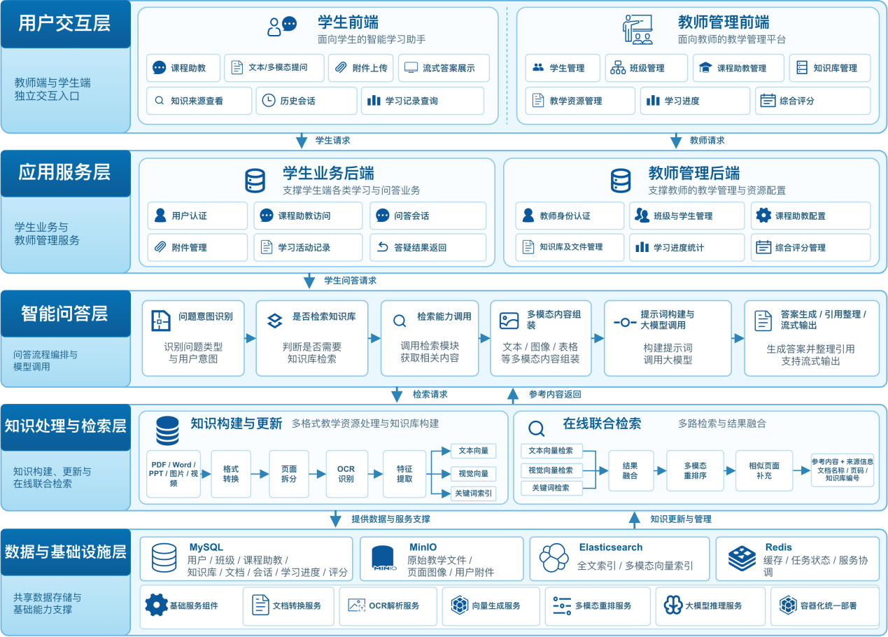
图 1 系统架构图
3.3 系统业务流程
系统核心业务流程分为离线索引和在线检索问答两个阶段。
离线索引阶段主要完成多模态教学知识库的构建。教师上传PPT、Word、PDF和图片等教学资料后，系统首先将不同格式的文件统一转换为PDF，并以页面为单位划分知识单元。随后，系统提取页面文本和图像特征，分别建立关键词索引、文本向量索引和视觉向量索引，并将索引数据写入Elasticsearch。
在线检索问答阶段主要完成学生问题的检索与回答。系统接收学生查询后，并行执行BM25关键词检索、文本向量检索和视觉向量检索，通过倒数排序融合(Reciprocal Rank Fusion,RRF)、多模态重排序及阈值过滤筛选候选页面。随后，视觉语言模型（Vision Language Model, VLM）进一步评估候选页面与问题的相关性，并判断是否需要补充召回前后相邻页面。最后，系统将学生问题和相关证据页面共同输入VLM，生成答疑结果并返回学生端。
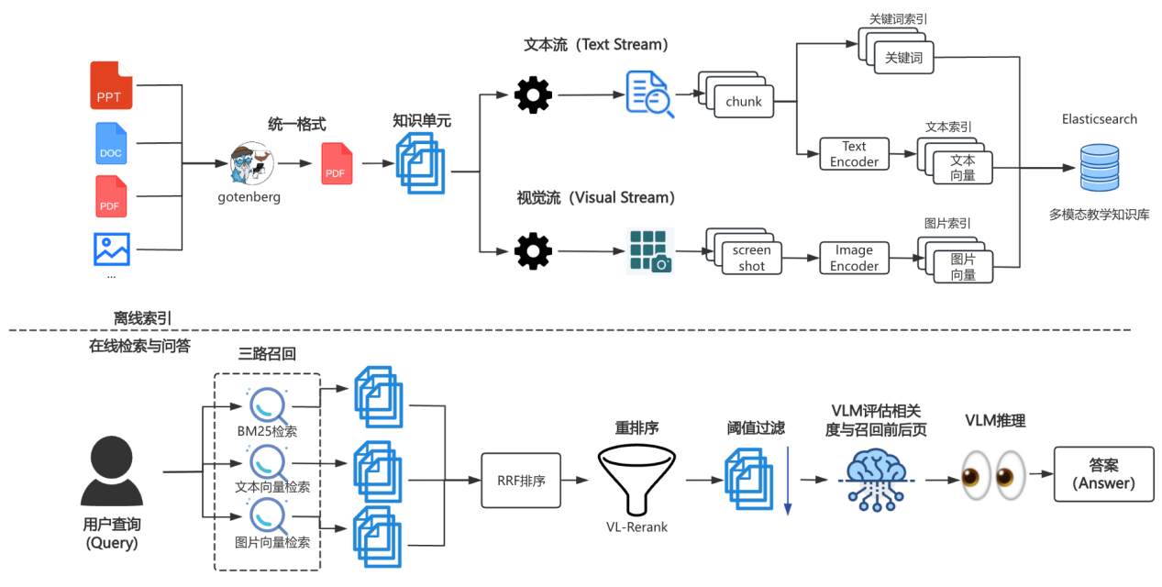
图 2 业务流程

4 系统关键技术实现
4.1 多租户与数据隔离
系统包含教师和学生两类核心角色，并以教师作为租户边界。一个教师可以管理多个班级，每个班级包含多名学生，并可配置多个课程助教。课程助教关联指定知识库，为学生提供课程学习与智能答疑服务。
系统通过UserClass建立学生与班级的关系，通过ClassDialog控制班级对课程助教的访问权限，并由助教限定可检索的知识库范围。教师负责租户内的班级、助教和知识资源管理，学生只能访问所在班级已授权的内容。会话、附件和学习记录均与用户身份绑定，从而实现业务数据隔离，并支持教师端汇总分析和学生端个人反馈。
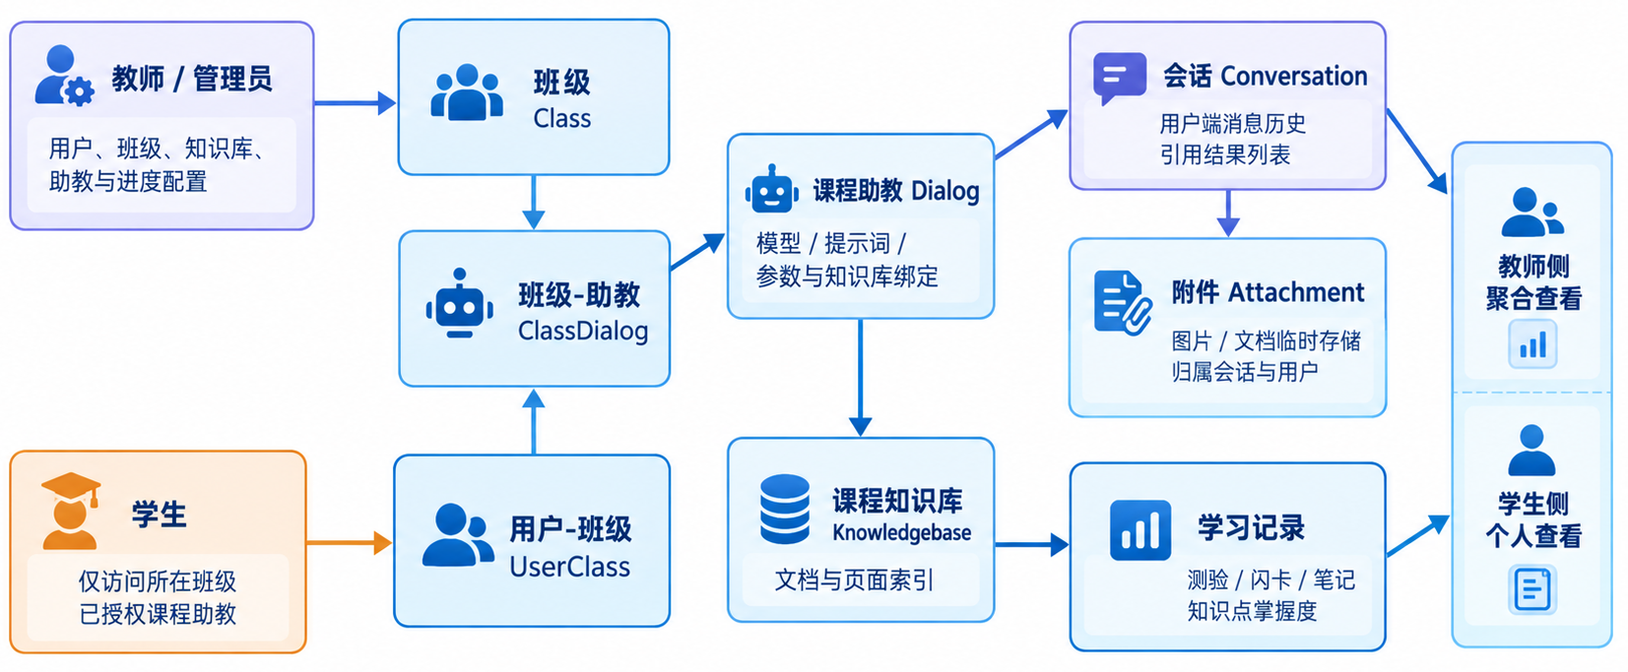
图 3 角色权限与业务数据关联
4.2 多模态教学知识库构建
系统以文档页面作为多模态知识单元。PDF文件可直接进入处理流程，Word、PPT等文件首先通过Gotenberg统一转换为PDF，再按照页面生成图像。系统利用OCR(‌Optical Character Recognition, OCR)提取页面文本，并保留页面与原始文档之间的对应关系。对于文档中的第 (i) 个页面，其知识单元可以表示为：
$$p_{i}=(t_{i},I_{i},e_{i}^{t},e_{i}^{v},m_{i})$$
其中，$t_{i}$ 表示第 (i) 页的OCR文本，$I_{i}$ 表示页面图像，$e_{i}^{t}$ 和 $e_{i}^{v}$ 分别表示文本向量和视觉向量，$m_{i}$ 表示知识库编号、文档编号、页码、页面地址和文档名称等来源信息。
系统分别对页面文本和页面图像进行特征编码，其计算过程表示为：
$$e_{i}^{t}=f_{t}(t_{i})；e_{i}^{v}=f_{v}(I_{i})；e_{i}^{t},e_{i}^{v}∈ℝ^{d}$$
其中，$f_{t}(⋅)$ 和 $f_{v}(⋅)$ 分别表示文本编码函数和视觉编码函数，d表示向量维度。页面文本经过分词处理后形成关键词索引，同时生成文本向量索引；页面图像经过视觉编码后形成视觉向量索引。
页面文本、双向量及文档名称、页码和库编号等来源信息统一写入Elasticsearch，原始文件和页面图像存储于MinIO，知识库、文档及用户关系等业务数据保存于MySQL。页面级组织方式能够保留文字、图表和版面之间的联系，同时支持检索结果定位和答案来源追溯。
此外，系统还会汇总单个课件的所有文本，并由VLM来生成相关的思维导图、概念速记、知识闪卡，一方面辅助学生学习，另一方面统计学生的答题情况，进行个性化学习分析。
4.3 多模态融合检索算法
为兼顾专业术语匹配、文本语义理解和页面视觉信息，系统采用BM25关键词检索、文本向量检索和图片向量检索相结合的三路融合检索方法。检索过程包括并行召回、RRF融合、多模态重排、阈值过滤和VLM评估与相邻页召回五个阶段。
4.3.1 三路并行召回
系统接收到用户问题Query后，首先根据用户所属租户及课程助教绑定的知识库限定检索范围，然后并行执行三路检索，每路默认召回前50个候选页面。
BM25检索主要用于匹配课程术语、设备名称和实验参数，其评分函数为：
$$S_{BM25}(q,p_{i})=\sum_{w∈q}{IDF}(w)\frac{f(w,p_{i})(k_{1}+1)}{f(w,p_{i})+k_{1}\left(1−b+b\frac{|p_{i}|}{avgdl}\right)}$$
其中，$f(w,p_{i})$ 表示词项 $w$ 在页面文本中的出现次数，$|p_{i}|$ 为页面文本长度，$avgdl$ 为平均文本长度，$k_{1}$ 和 $b$ 为调节参数。
向量检索使用特征编码模型将用户问题转换为查询向量 $e_{q}$，再分别与页面文本向量和视觉向量计算余弦相似度：
$$S_{t}(q,p_{i})=\frac{e_{q}⋅e_{i}^{t}}{|e_{q}||e_{i}^{t}|};S_{v}(q,p_{i})=\frac{e_{q}⋅e_{i}^{v}}{|e_{q}||e_{i}^{v}|}$$
其中，$S_{t}$ 表示文本语义相似度，$S_{v}$ 表示查询文本与页面图像之间的跨模态相似度。三路检索采用并行方式执行，以缩短候选页面召回时间。
4.3.2 RRF结果融合
由于关键词得分与向量相似度的取值范围不同，系统采用RRF方法，根据页面在各检索通道中的排名计算综合得分：
$$S_{RRF}(p_{i})=\sum_{c∈C}{\frac{w_{c}}{k+r_{c}(p_{i})}}$$
其中，$C$ 表示检索通道集合，$r_{c}(p_{i})$ 表示页面 $p_{i}$ 在通道 $c$ 中的排名，$w_{c}$ 表示通道权重，$k$ 为平滑参数。当前系统将三路权重均设置为1，$k$ 设置为60，并保留RRF得分最高的5个页面。页面如果同时被多路检索召回，将获得更高的融合排名。
4.3.3 多模态重排与阈值过滤
RRF融合后，系统使用多模态重排模型进一步评估用户问题与页面图像之间的相关性。设重排模型为 $g(⋅)$，则页面的重排得分为：
$$r_{i}=g(q,I_{i})$$
系统按照 $r_{i}$ 对候选页面重新排序，默认保留前3个页面，并使用阈值 $τ=0.$7 过滤低相关结果。当所有候选页面均低于阈值时，保留重排得分最高的页面，避免检索结果完全为空。
4.3.4 VLM评估与相邻页召回
完成重排和阈值过滤后，系统使用VLM对候选页面进行二次评估，判断当前页面是否与用户问题相关，以及是否需要补充前页或后页。
若当前页面不相关，系统将其从检索结果中移除；若页面相关但内容不完整，则由VLM判断是否从同一文档中按需召回前后页。最后，系统对主页面和相邻页面进行排序与去重，形成最终证据集合。
4.4 检索增强问答编排机制
在多模态融合检索算法的基础上，系统采用Workflow作为主要问答方式，并设计了更加灵活的Agentic扩展方式。两种方式共享知识库、检索模型和生成模型，其区别主要在于检索过程的控制方式。
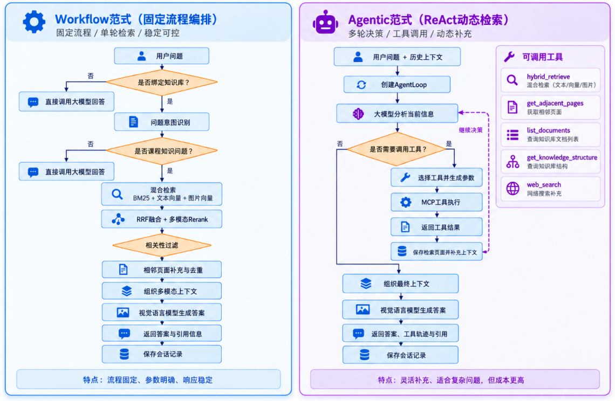
图 4 Workflow范式VS Agentic范式
4.4.1 Workflow固定编排范式
Workflow范式按照预设顺序执行。系统先进行意图识别，对于闲聊类问题直接调用大模型回答；对于课程问题，依次完成三路召回、RRF融合、多模态重排、阈值过滤和相邻页召回。
随后，系统将用户问题、会话历史和相关页面输入VLM，通过SSE流式返回答案及来源信息。该范式流程固定、运行稳定，适合处理常规课程问题。
4.4.2 Agentic灵活编排范式
Agentic范式采用ReAct(Reasoning and Acting, ReAct)和MCP(Model Context Protocol, MCP)机制，由大模型根据问题和检索结果自主选择工具。系统提供以下5类工具：
- hybrid_retrieve：执行多模态混合检索
- get_adjacent_pages：获取前后相邻页面
- list_documents：查看知识库文档列表
- get_knowledge_structure：获取课件知识结构
- web_search：补充检索网络信息
当检索结果不足时，Agent可以改写问题、继续检索或补充相邻页面，最多执行10轮工具调用。获得充分证据后，Agent停止检索并生成答案。

5 系统实现与应用
5.1 系统实现
系统采用前后端分离架构。学生端基于React和TypeScript开发，教师管理端基于Vue 3和Element Plus开发，两套后端服务均采用Flask实现。系统使用MySQL存储业务数据，MinIO保存教学文件和页面图像，Elasticsearch提供全文及向量检索能力，Redis负责缓存和任务状态管理。OCR、特征嵌入、多模态重排序及大模型推理等服务均通过Docker容器化部署。
教师创建知识库并上传教学资料后，可查看解析状态并将知识库绑定到课程助教；学生进入已授权的课程助教后，可以浏览资料、提交问题并查看答案来源。
5.2 在线答疑界面
学生进入课程助教页面后，界面左侧展示该助教关联的课程资料，右侧为在线答疑区域，便于学生在查阅资料的同时对疑难内容进行提问。
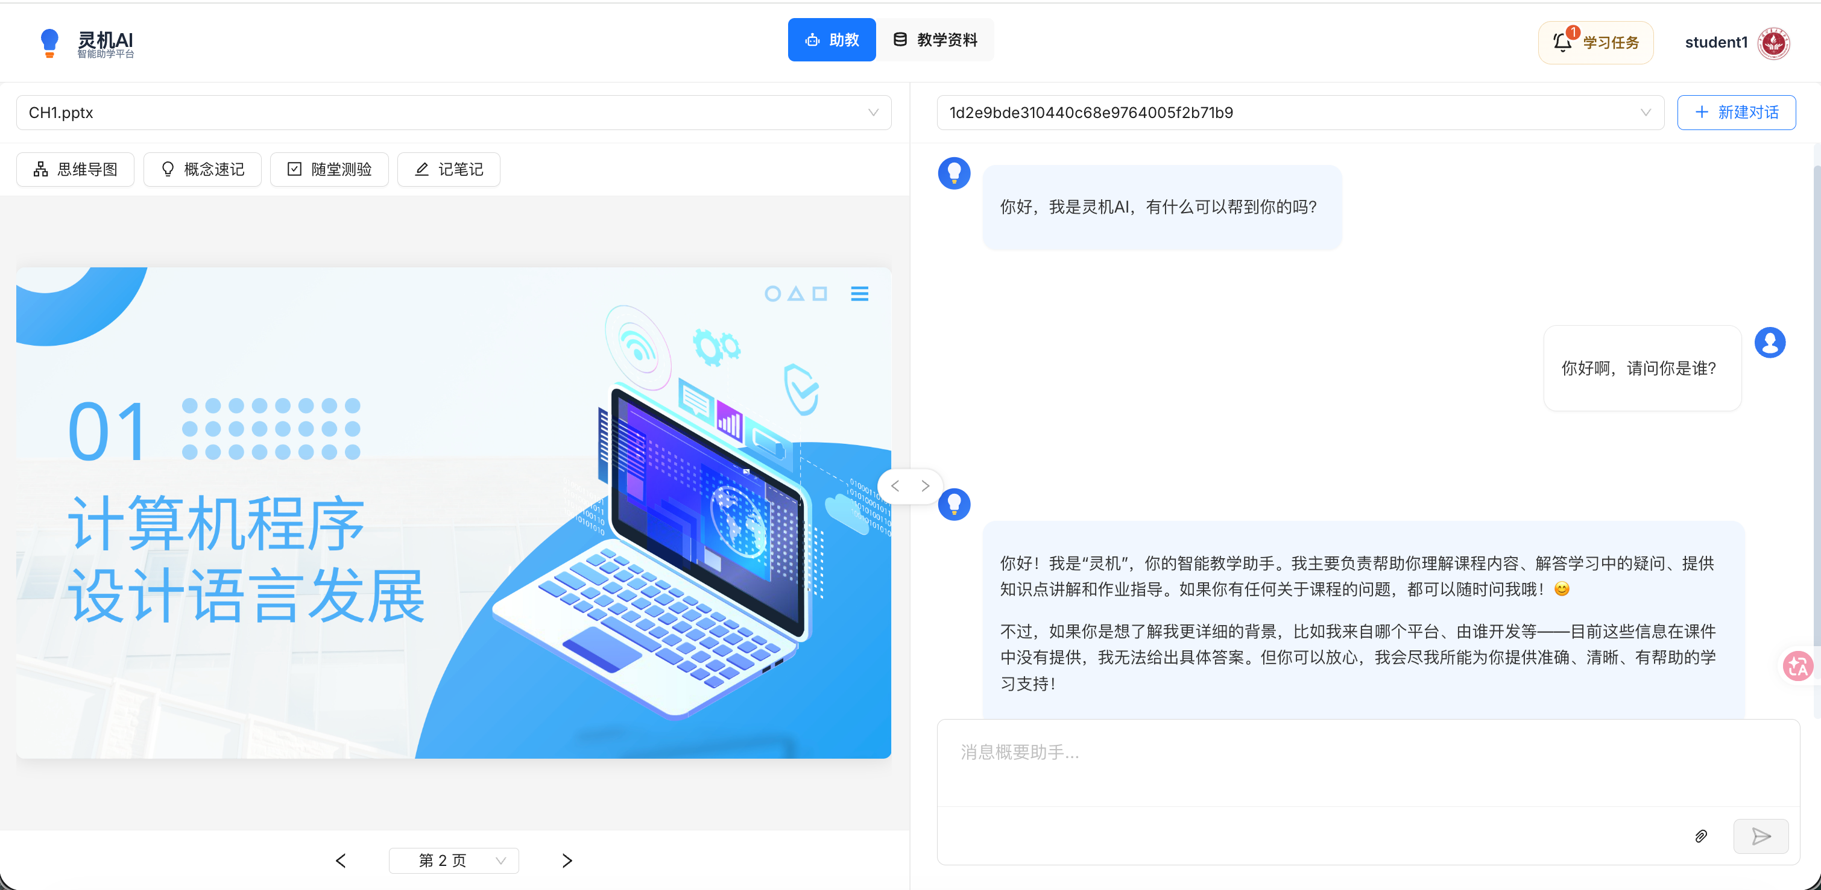
图 5 答疑主界面
图6与图7展示了固定Workflow范式和Agentic范式下的课程答疑结果。系统根据学生问题召回相关课件页面并生成回答，同时在答案下方列出来源文档、页码、页面摘要及相关性信息。学生可以展开来源页面，对照课程原文核查回答内容。
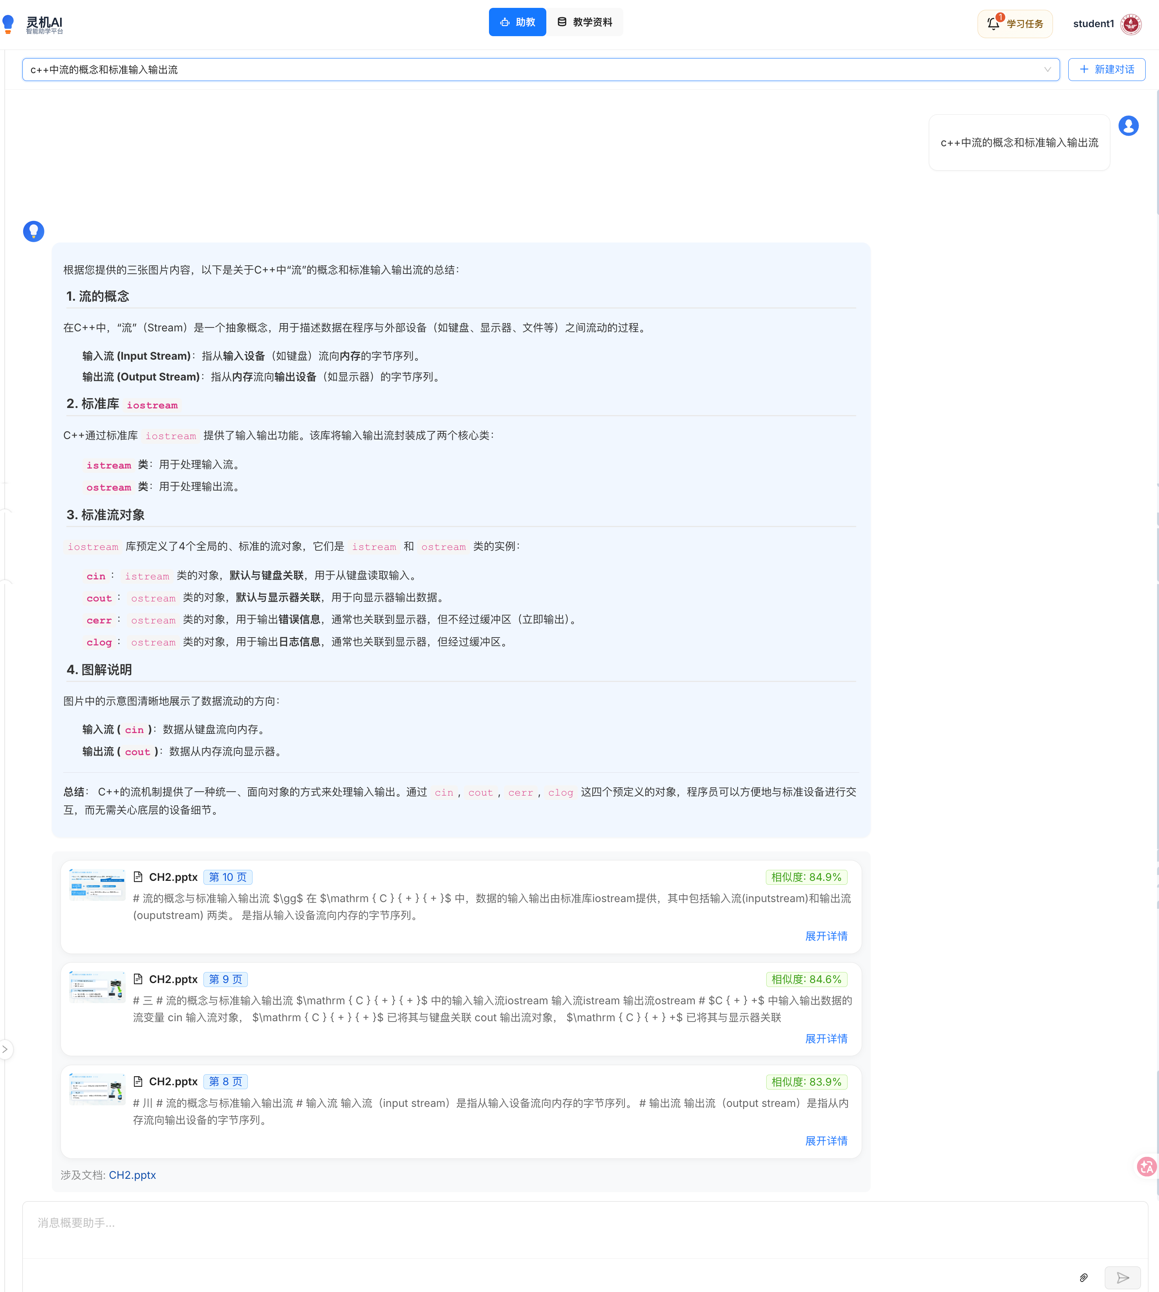  图 6 Workflow范式 | 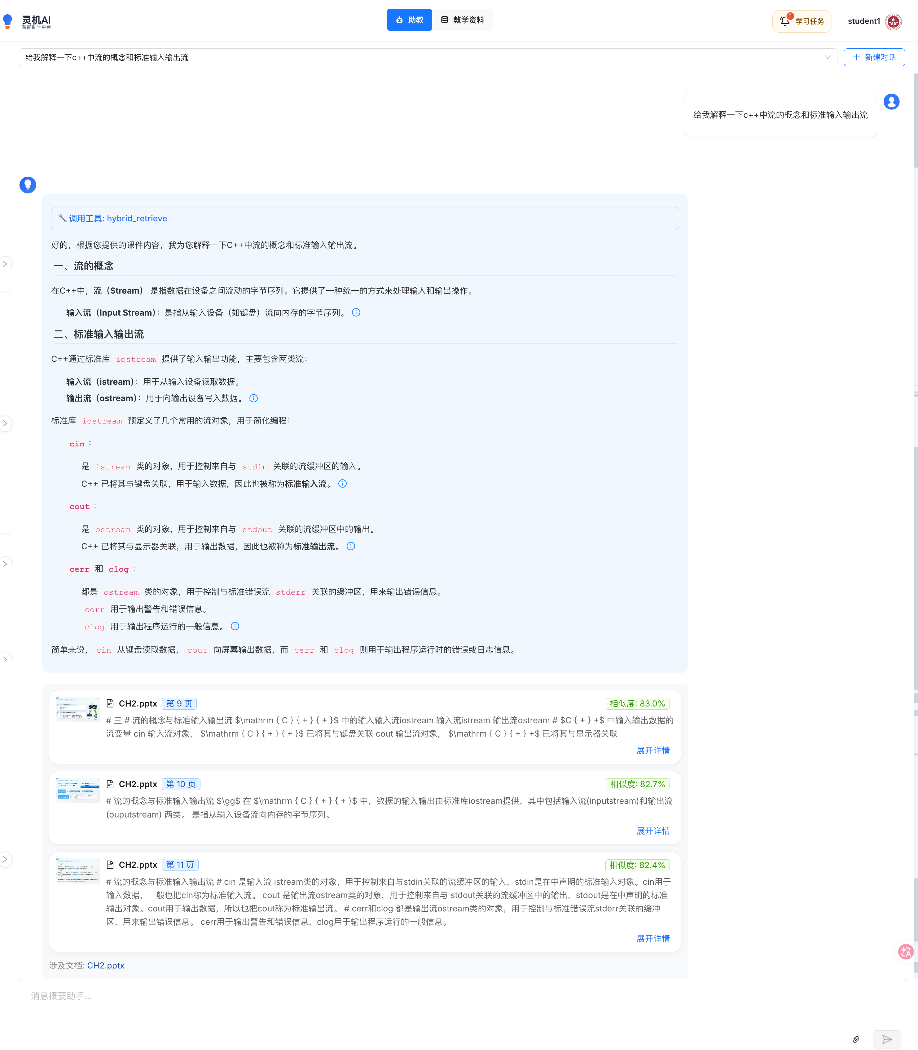  图 7 Agentic范式

5.3 课程实际应用测试
为考察系统在真实实验教学场景中的适用性与流程完整性，本研究以本学期开设的C++程序设计课程为例，将系统投入实际教学使用。教师将课程课件、实验指导书及相关教学文档导入系统，经格式转换、页面拆分、OCR识别和特征编码后，构建课程专属知识库。
在课程学习和实验过程中，学生可以针对程序设计概念、C++语法、实验步骤、程序运行结果及代码问题进行提问。系统根据学生所属课程限定检索范围，从课程知识库中召回相关页面，结合页面中的文字、代码和图表生成回答，并返回来源文档名称及页码，便于学生对照原始教学资料进行核查。
实际应用覆盖了课程资料入库、页面级图文索引、在线问题检索、答案生成和来源返回等完整流程，说明本文所设计的系统能够在真实课程环境中运行，并为实验课程中的知识查询与自主答疑提供支持。
5.4 系统局限
目前，本系统主要面向PPT、Word和PDF等文档类课程资料，已实现格式转换、页面拆分、OCR识别、图文特征编码及页面级检索，但尚未对实验演示视频、课堂讲解视频等视频类教学材料进行预处理。因此，视频中的语音内容、操作过程、关键画面及其时序关系暂未纳入课程知识库。未来将进一步研究视频语音识别、关键帧提取、场景切分和多模态时序对齐等技术，将视频划分为带有时间戳的可检索知识单元，并与现有页面级文档知识库进行统一组织与联合检索，使系统能够利用视频中的动态教学信息回答问题，并提供定位到具体视频片段的答案来源。
6 结论
针对实验课程答疑中交互方式单一、图文资源利用不足以及大模型回答容易脱离课程内容等问题，本文设计并实现了一套多模态检索增强智能答疑系统。系统构建页面级图文知识库，通过关键词、文本向量和视觉向量检索获取课程证据，结合多模态重排序与VLM生成可溯源答案，同时支持图片直接问答，并提供Workflow和Agentic两种问答范式。系统还实现了教师端、学生端及多租户教学管理功能。课程案例测试与小范围试用表明，系统能够满足基本的课程知识查询和图文问答需求。后续将进一步完善图、文、视频等资料联合检索，提升复杂问题处理能力，扩大实际课程测试范围，拓展教学应用价值，为人工智能赋能实验教学改革提供实践支撑。

参考文献
[1] 祝智庭, 戴岭, 胡姣. 高意识生成式学习：AIGC技术赋能的学习范式创新[J]. 电化教育研究, 2023, 44(6): 5-14.
[2] 凌杰, 张丽丽, 陈鸿光, 等. 生成式人工智能在计算机实验教学中的应用[J]. 计算机教育, 2025(5): 28-32.
[3] 刘泽垣, 王鹏江, 宋晓斌, 等. 大语言模型的幻觉问题研究综述[J]. 软件学报, 2025, 36(3): 1152-1185.
[4] 王佑镁, 王旦, 梁炜怡, 等. ChatGPT教育应用的伦理风险与规避进路[J]. 开放教育研究, 2023, 29(2): 26-35.
[5] 吴璇, 付涛. 检索增强生成技术研究综述[J]. 计算机工程与应用, 2025, 61(20): 19-35.
[6] 丁宁, 宋雨欣, 单泽田, 等. 基于检索增强生成（RAG）技术的医学教学辅助智能问答系统的构建探索[J]. 中国医学教育技术, 2025, 39(1): 1-5.
[7] 李泽鸣, 王树良, 尚子贺, 等. 多模态检索增强生成驱动的文档问答综述（特邀）[J]. 计算机工程, 2026, 52(4): 1-21.

